***Продакт на главной mail.ru решил протестировать в рекомендательной ленте контента вместо карточек со статьями видеоплеер с короткими видео. Нынешний таймспент на юзера в день в среднем равен 25 минут, а стандартная ошибка (SD) равна 156. Мы предполагаем, что в новой версии таймспент на юзера в день изменится на 10%. Средний трафик 20000 человек в день. Посчитайте сколько дней необходимо держать эксперимент при alpha = 5% и beta = 20% .***

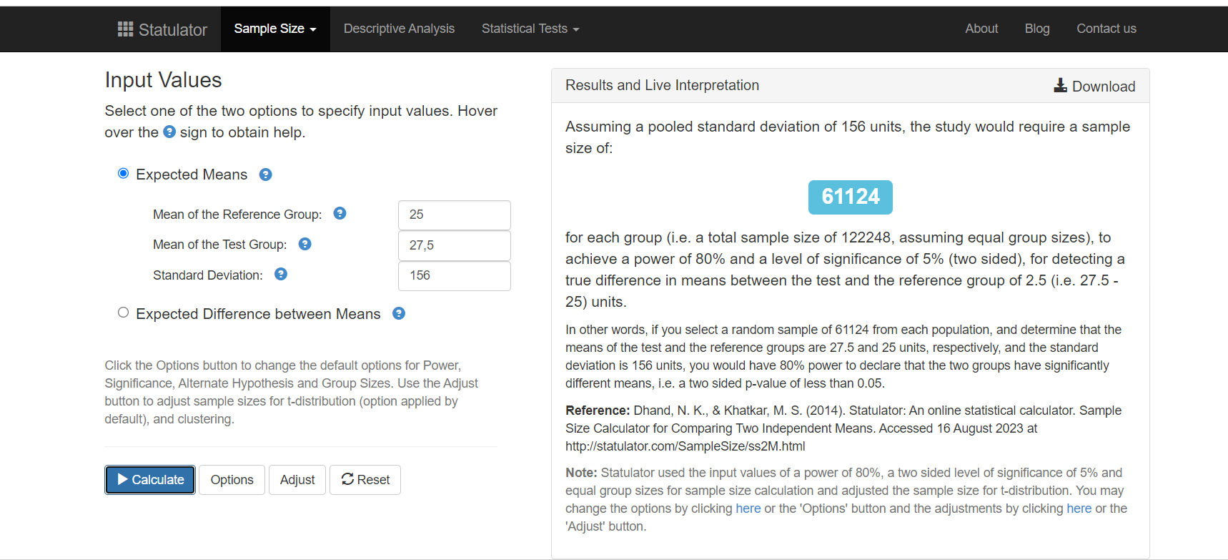

Всего пользователей в тестовой и контрольной группе 61124*2=122248

Количество дней для эксперимента 122248/20000=6,1 дней

***Наша продуктовая команда в ecommerce магазине планирует запустить тест, направленный на ускорение загрузки сайта. Одна из основных метрик bounce rate в GA = 40%. Мы предполагаем, что при оптимизации сайта она изменится минимум на 20%.Средний трафик 4000 человек в день. Посчитайте сколько нам нужно дней держать эксперимент при alpha = 5% и beta = 20%***

Всего пользователей в тестовой и контрольной группе 188

Количество дней для эксперимента 188/4000=0,047